1. Стекове<T> – от типа първия влязъл е последния излязъл.

* Count – броя елементи
* Peek() – Провери кой е последния елемент, но не го премахвай
* Push() – добавя елемент в стека Пр. Push(2)
* Pop() – ще върне последния елемент и ще го махне от стека
* ТоАrray() – превръша в Аrray
* Contains() – дали съдържа, връща true/false
* Clear()
* TrimExcess() – ще изреже излишно задалената памет за стека;

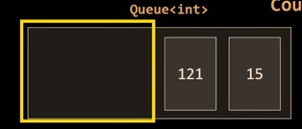

Стековете са в System.Collections.Generic.

1. Queue – опашка – първия влязъл, първи излиза

* Enqueue() – добавя елементи накрая на опашката
* Dequeue() – връща и изтрива първия елемент
* Count() – броя елементи
* Peek() – проверява валутата на първия елемент
* ToArray()
* Contains()
* Clear()
* TrimExcess() – ще изреже излишно заделената памет за опашката;